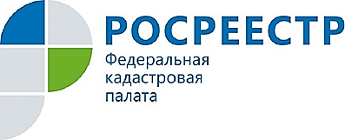
Личный прием граждан в приемной Президента Российской Федерации в Курской области

21июня 2016 года с 10.00 до 13.00 и.о. директора Кадастровой палаты по Курской области Андрей Тарасов проведет личный прием граждан в приемной Президента Российской Федерации в Курской области.
Запись заявителей на личный прием осуществляется по результатам рассмотрения письменных обращений, в соответствии с графиком личного приема в приемной Президента Российской Федерации в Курской области. Гражданам, желающим записаться на личный прием к должностному лицу, просьба обращаться по вопросам его компетенции.
Телефоны приемной Президента Российской Федерации в Курской области (4712) 55-68-99, 55-68-97.

